PhamHuyThanhThiet_PS28548_Lab10

Bài 1: https://codepen.io/Phm-Huy-Thanh-Thit/pen/rNrXaEb

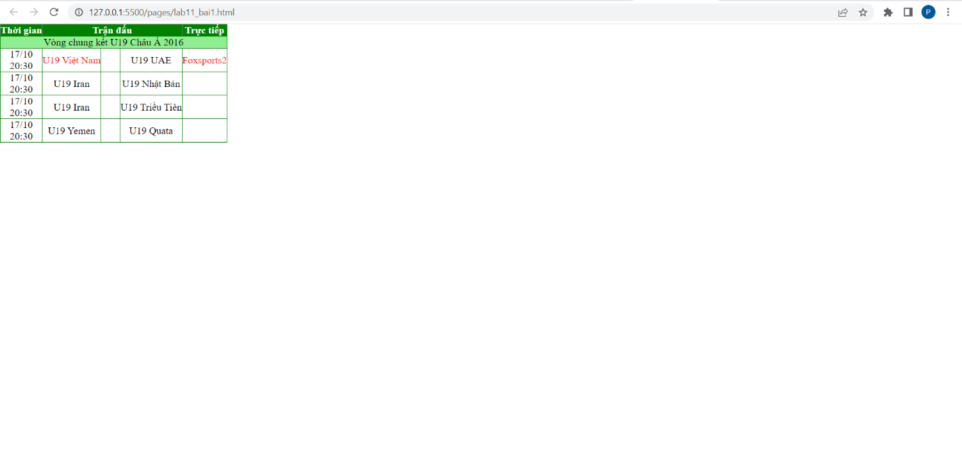

<!DOCTYPE html>

<html lang="en">

<head>

    <meta charset="UTF-8">

    <meta http-equiv="X-UA-Compatible" content="IE=edge">

    <meta name="viewport" content="width=device-width, initial-scale=1.0">

    <title>Document</title>

    <style>

        *{

            margin: 0;

            padding: 0;

        }

        table tr td{

            border: 1px solid green;

        }

        table{

            border-collapse: collapse;

        }

        th, td{

            text-align: center;

        }

        .tieude1{

            color: white;

            background-color: green;

        }

        .tieude2{

            background-color: lightgreen;

        }

        .chudo{

            color: red;

        }

        .phongto{

            width: 30px;

        }

    </style>

</head>

<body>

    <table border="1">

        <tr>

           <th class="tieude1">Thời gian</th>

           <th colspan="3" class="tieude1">Trận đấu</th>

           <th class="tieude1">Trực tiếp</th>

        </tr>

        <tr>

            <td colspan="5" class="tieude2">Vòng chung kết U19 Châu Á 2016</td>

        </tr>

        <tr>

            <td>17/10<br>20:30</td>

            <td class="chudo">U19 Việt Nam</td>

            <td class="phongto"></td>

            <td>U19 UAE</td>

            <td class="chudo">Foxsports2</td>

        </tr>

        <tr>

            <td>17/10<br>20:30</td>

            <td>U19 Iran</td>

            <td class="phongto"></td>

            <td>U19 Nhật Bản</td>

            <td class="phongto"></td>

        </tr>

        <tr>

            <td>17/10<br>20:30</td>

            <td>U19 Iran</td>

            <td class="phongto"></td>

            <td>U19 Triều Tiên</td>

            <td class="phongto"></td>

        </tr>

        <tr>

            <td>17/10<br>20:30</td>

            <td>U19 Yemen</td>

            <td class="phongto"></td>

            <td>U19 Quata</td>

            <td class="phongto"></td>

        </tr>

</body>

</html>

Bài 2: https://codepen.io/Phm-Huy-Thanh-Thit/pen/YzjmXPp

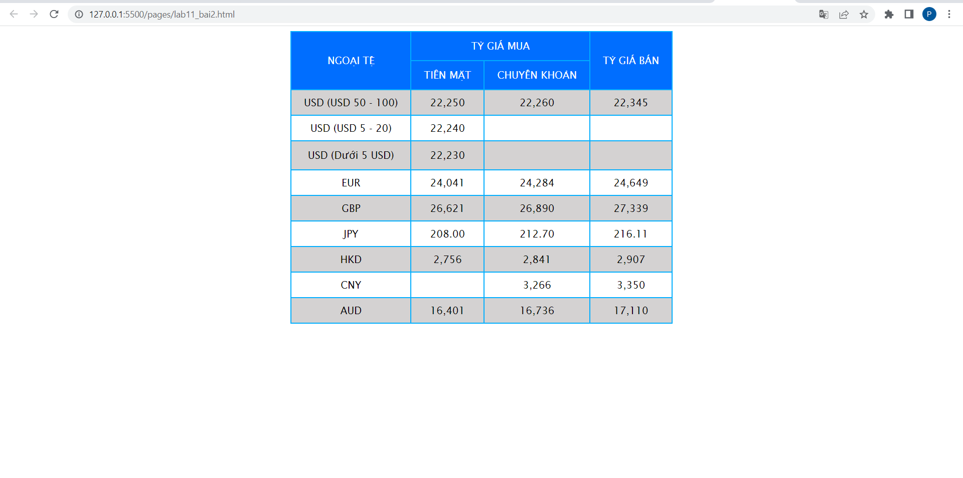

<!DOCTYPE html>

<html lang="en">

<head>

    <meta charset="UTF-8">

    <meta http-equiv="X-UA-Compatible" content="IE=edge">

    <meta name="viewport" content="width=device-width, initial-scale=1.0">

    <title>Document</title>

    <style>

        table, tr, td{

            border: 2px solid rgb(0, 174, 255);

            border-collapse: collapse;

            margin: auto;

            text-align: center;

            font-family: 'Lucida Sans', 'Lucida Sans Regular', 'Lucida Grande', 'Lucida Sans Unicode', Geneva, Verdana, sans-serif;

        }

        tr, td{

            padding: 10px 20px;

        }

        tr:nth-child(2n+1){

            background-color: rgb(212, 210, 210);

        }

        tr:first-child{

            background-color: rgb(0, 110, 255);

        }

        .header{

            text-transform: uppercase;

            background-color: rgb(0, 110, 255);

            color: white;

        }

    </style>

</head>

<body>

    <table>

        <tr class="header">

            <td rowspan="2">Ngoại tệ</td>

            <td colspan="2">Tỷ giá mua</td>

            <td rowspan="2">Tỷ giá bán</td>

        </tr>

        <tr class="header">

            <td>Tiền mặt</td>

            <td>Chuyển khoản</td>

        </tr>

        <tr>

            <td>USD (USD 50 - 100)</td>

            <td>22,250</td>

            <td>22,260</td>

            <td>22,345</td>

        </tr>

        <tr>

            <td>USD (USD 5 - 20)</td>

            <td>22,240</td>

            <td></td>

            <td></td>

        </tr>

        <tr>

            <td>USD (Dưới 5 USD)</td>

            <td>22,230</td>

            <td></td>

            <td></td>

        </tr>

        <tr>

            <td>EUR</td>

            <td>24,041</td>

            <td>24,284</td>

            <td>24,649</td>

        </tr>

        <tr>

            <td>GBP</td>

            <td>26,621</td>

            <td>26,890</td>

            <td>27,339</td>

        </tr>

        <tr>

            <td>JPY</td>

            <td>208.00</td>

            <td>212.70</td>

            <td>216.11</td>

        </tr>

        <tr>

            <td>HKD</td>

            <td>2,756</td>

            <td>2,841</td>

            <td>2,907</td>

        </tr>

        <tr>

            <td>CNY</td>

            <td></td>

            <td>3,266</td>

            <td>3,350</td>

        </tr>

        <tr>

            <td>AUD</td>

            <td>16,401</td>

            <td>16,736</td>

            <td>17,110</td>

        </tr>

    </table>

</body>

</html>